 | STAATSCOURANT | Nr. 16139
 | STAATSCOURANT | 12 juni
 | STAATSCOURANT | 2023
 | Officiële uitgave van het Koninkrijk der Nederlanden sinds 1814.

Ontheffing minimum VFR-vlieghoogte ten behoeve van Veteranendag 2023
24 mei 2023
Nummer: MLA/090/2023
Kenmerk: BS2023014620
De Minister van Defensie,
Handelende in overeenstemming met de Minister van Infrastructuur en Waterstaat;
Gelezen het verzoek van het hoofd van het Bureau Air Display van de Afdeling Jachtvliegtuig Operaties van het Commando Luchtstrijdkrachten van dinsdag 18 april 2023;
Gelet op de artikelen 2, tweede lid en 19, derde lid, van het Besluit luchtverkeer 2014;
Besluit:

Artikel 1
1. Aan de gezagvoerders van de luchtvaartuigen die deelnemen aan het luchtdefilé ter gelegenheid van de Nederlandse Veteranendag 2023 op zaterdag 24 juni 2023 wordt tussen 13:00 uur en 14:15 uur lokale tijd ontheffing verleend om een VFR-vlucht uit te voeren beneden de minimum VFR-vlieghoogtes, bedoeld in paragraaf SERA.5005, onderdeel (f), van Verordening (EU) nr. 923/2012, boven gebieden met aaneengesloten bebouwing, industrie- en havengebieden daaronder begrepen, dan wel boven mensenverzamelingen.
2. De te vliegen route voor het luchtdefilé loopt vanuit het noordoosten met een grondkoers van ongeveer 240 graden door EHTSA27 (zie figuur 1).
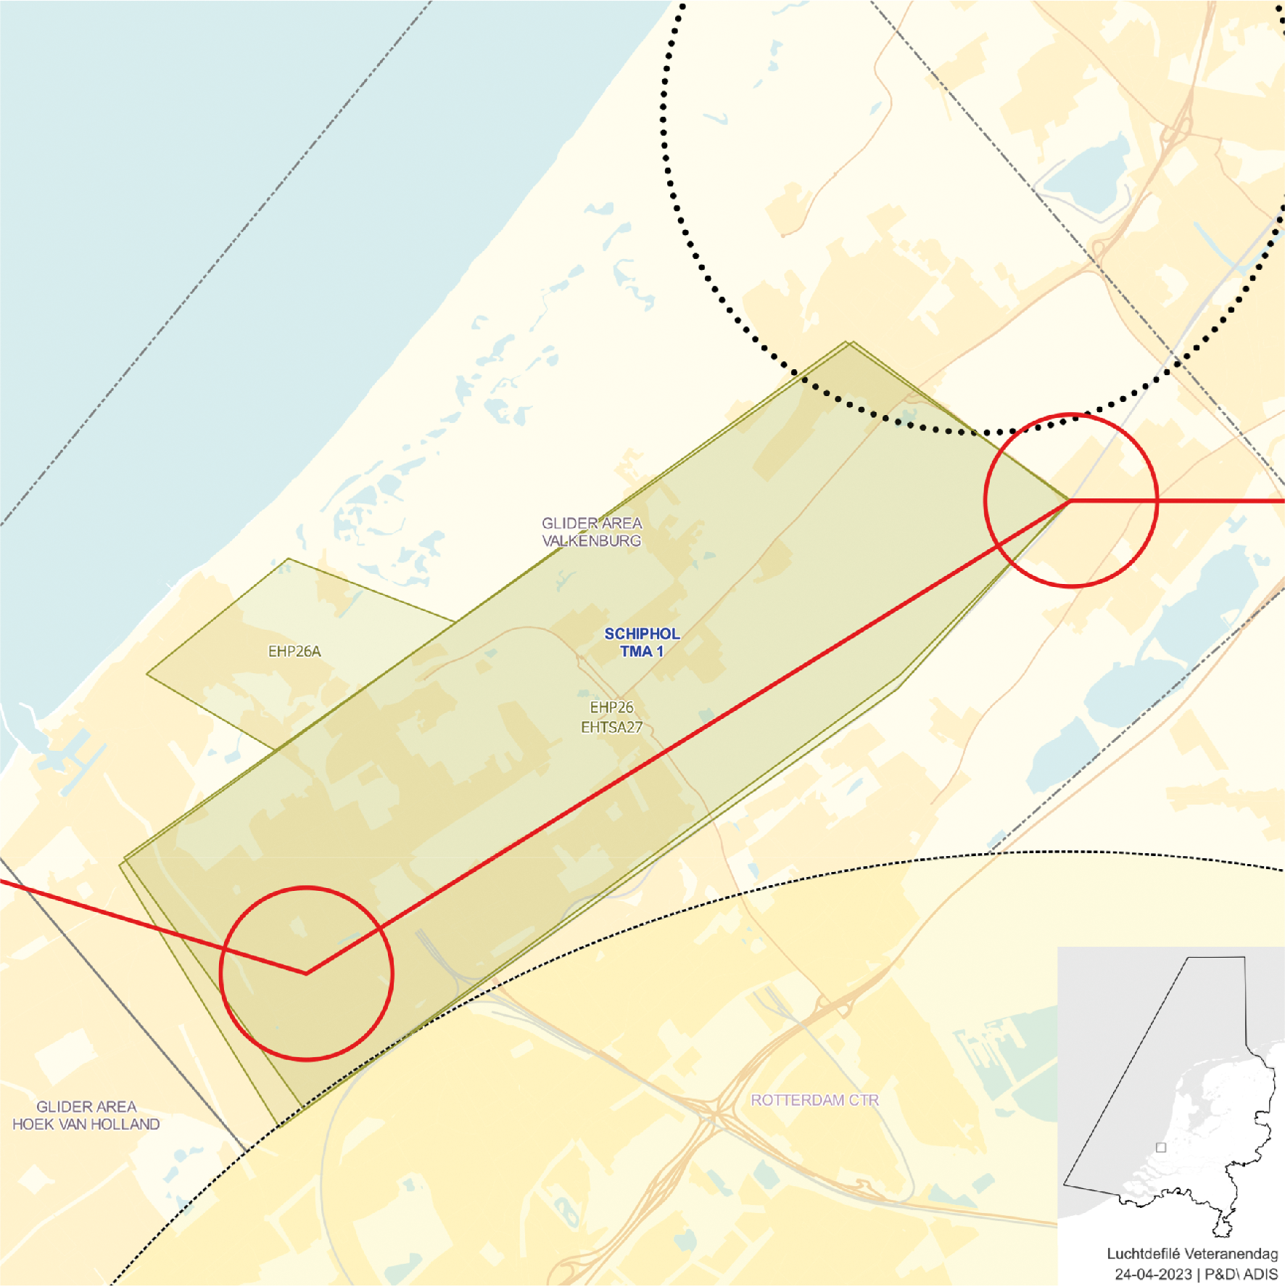
FIGUUR 1: Route luchtdefilé

Artikel 2
Aan de ontheffing zijn de volgende voorschriften en beperkingen verbonden:
a. de minimum toegestane vlieghoogte boven gebieden met aaneengesloten bebouwing, industrie- en havengebieden daaronder begrepen, dan wel boven mensenverzamelingen, bedraagt voor:
1°. helikopters: 700 ft AGL;
2°. historische vliegtuigen: 1000 ft AGL;
3°. jachtvliegtuigen: 1200 ft AGL;
4°. transportvliegtuigen: 1000 ft AGL;
5°. propellervliegtuigen: 1000 ft AGL;
boven de hoogste hindernis gelegen binnen een afstand van 230 meter van het luchtvaartuig;
b. alle deelnemende gezagvoerders zijn voor aanvang van de vlucht op de hoogte gesteld van de aanwezige obstakels en de daarmee verbonden beperkingen in geval van een afwijkende vliegroute;
c. de vliegroute, vlieghoogte en vliegsnelheid worden zodanig gekozen dat:
1°. overlast aan derden zoveel mogelijk wordt vermeden;
2°. in geval van een noodlanding het risico voor inzittenden en derden zoveel mogelijk wordt beperkt;
d. de gezagvoerders stellen zich van tevoren op de hoogte van plaatsen die geschikt zijn voor het uitvoeren van een noodlanding;
e. de gezagvoerders vliegen altijd in een zodanige combinatie van hoogte en snelheid dat zij in staat zijn om in geval van een motorstoring de gebieden met bebouwing te verlaten;
f. gedurende de periode dat acht of meer luchtvaartuigen vijf nautische mijlen of minder van elkaar zijn verwijderd, is een vliegzicht nodig van ten minste acht kilometer en mag er geen bewolking van meer dan 2/8 bedekkingsgraad aanwezig zijn lager dan 2500 ft AGL;
g. voor de historische vliegtuigen is een verzekering aangegaan die ten minste voldoet aan de verzekering vastgelegd in Verordening (EG) nr. 785/2004;
h. door de civiel geregistreerde luchtvaartuigen worden geen passagiers vervoerd. Alleen de gezagvoerder en taakspecialisten, als bedoeld in Verordening (EU) nr. 965/2012, mogen in de civiel geregistreerde luchtvaartuigen plaatsnemen.

Artikel 3
Deze beschikking treedt in werking met ingang van 24 juni 2023 en vervalt met ingang van 25 juni 2023.
Deze beschikking wordt met de toelichting in de Staatscourant geplaatst en wordt ook bekend gemaakt door middel van een NOTAM.
De Minister van Defensie,
voor deze
De Directeur Militaire Luchtvaart Autoriteit,
J.P. Apon
Commodore
Tegen deze beschikking kunnen belanghebbenden op grond van de Algemene wet bestuursrecht binnen 6 weken na de dag waarop deze beschikking is bekendgemaakt, een bezwaarschrift indienen. Dit bezwaarschrift kan digitaal of schriftelijk worden ingediend. Het digitale bezwaarschrift dient te worden ingediend via www.defensie.nl/bezwaarJDV. Het schriftelijke bezwaarschrift dient te worden gericht aan de Minister van Defensie, Dienstencentrum Juridische Dienstverlening, ter attentie van de Commissie advisering bezwaarschriften Defensie, MPC 55A, Postbus 90004, 3509 AA Utrecht. Het bezwaarschrift dient te zijn ondertekend en moet ten minste bevatten: de naam en het adres van de indiener; de dagtekening; een omschrijving van de beschikking waartegen het bezwaar is gericht en de gronden van het bezwaar. Indien onverwijlde spoed dat vereist, is het mogelijk een voorlopige voorziening te vragen bij de president van de rechtbank die bevoegd is. In dat geval is griffierecht verschuldigd. Voorwaarde is dat een bezwaarschrift is ingediend.

TOELICHTING
Sinds 2005 wordt jaarlijks op of rond 29 juni stilgestaan bij de prestaties en het werk van veteranen. Onderdeel van deze zogenaamde Nederlandse Veteranendag in Den Haag vormt een luchtdefilé waarbij met diverse luchtvaartuigen over een deel van de Haagse binnenstad wordt gevlogen. Alle bij het luchtdefilé betrokken gezagvoerders zijn afdoende geoefend in het uitvoeren van formatievluchten.
In paragraaf SERA.5005, onderdeel (f), van verordening (EU) nr. 923/2012 zijn de minimum VFR-vlieghoogtes opgenomen. Op basis van artikel 19, derde lid, van het Besluit luchtverkeer 2014 kan een ontheffing worden afgegeven met betrekking tot de voorgeschreven minimum vlieghoogtes.
Met deze beschikking wordt de voorwaarde dat de minimumvlieghoogte dient te liggen boven de hoogste hindernis binnen een afstand van 600 meter van het luchtvaartuig teruggebracht tot 230 meter. De limieten met betrekking tot het benodigde vliegzicht en de minimaal benodigde wolkenhoogte zijn dusdanig gekozen dat de afstand tussen de vliegroute en het limiterende obstakel (de Hoftoren) van 230 meter geen afbreuk doet aan de handhaving van de vliegveiligheid. De minimum vlieghoogtes die gelden voor militaire luchtvaartuigen op grond van het Besluit luchtverkeer 2014 en de Regeling minimum VFR-vlieghoogten en VFR-vluchten buiten de daglichtperiode voor militaire vliegtuigen en helikopters, blijven onverkort van toepassing.
Binnen het Commando Luchtstrijdkrachten is een risico-inventarisatie uitgevoerd. Op basis van die risico-inventarisatie zijn de vliegroute, vlieghoogte en vliegsnelheid zodanig gekozen dat overlast aan derden zoveel mogelijk wordt vermeden en het risico voor inzittenden en derden in geval van een noodlanding zoveel mogelijk wordt beperkt.

